Blueprint / Workbook das configurações e processos SF

Projeto | Projeto SAP – Projeto Implementação de SuccessFactors
Nome do Processo | GM – Goal Management (Gestão de Metas)
SubProcesso
Autor (Nome/Email) | Fernanda Nahas (fernanda.nahas@hrst.com.br) / Priscila Faustino (priscila.faustino@hrst.com.br) / Rodney Amancio (rodney.amancio@hrst.com.br) / Leonardo Amaro (leonardo.amaro@hrst.com.br)
Módulo | GM | Data | 03/03/2015 | Versão | V

Índice
1. Objetivo 3
2. Visão Geral do Processo 4
3. Fluxo do Processo 5
3.1 Remuneração Variável 2015 5
3.2 Remuneração Variável 2016 5
3.3 Remuneração Variável Adicional 2016 11
3.4 PPR 2016 11
3.5 Relatórios 11
4. DIRETRIZES 13
4.1 Elegíveis 13
4.2 Diretrizes para Contratação de Metas 13
4.3 Valor da Remuneração Variável 14
4.4 Escala de Desempenho 14
4.5 Distribuição dos Pesos das Metas 14
4.6 Revisão / Substituição das Metas 15
4.7 Remuneração Adicional / Prêmio Extra 15
4.8 Governança do Programa 16
4.9 Apuração dos Resultados 16
4.10 Pagamento 17
4.11 Outras Considerações 17
4.11.1 Admissões 17
4.11.2 Promoções / Mudanças de área durante o ano de referência 17
4.12 Desligamentos 18
4.13 Remuneração Variável Diferida (RVD) 19
5. Descrição Detalhada da Configuração 20
5.1 Remuneração Variável 2015: 20
5.2 Remuneração Variável 2016: 21
5.3 Remuneração Variável Adicional 2016: 25
5.4 PPR 2016: 29
6. Anexos 34
7. Comentários 34

Objetivo

O objetivo deste documento é descrever as configurações e processos de Gestão de Metas de forma objetiva, mas que forneça todas as informações necessárias para que na próxima fase do projeto (Realização) os sistemas possam ser adequados para atender a este processo sem impactar os demais negócios da Votorantim.

Visão Geral do Processo
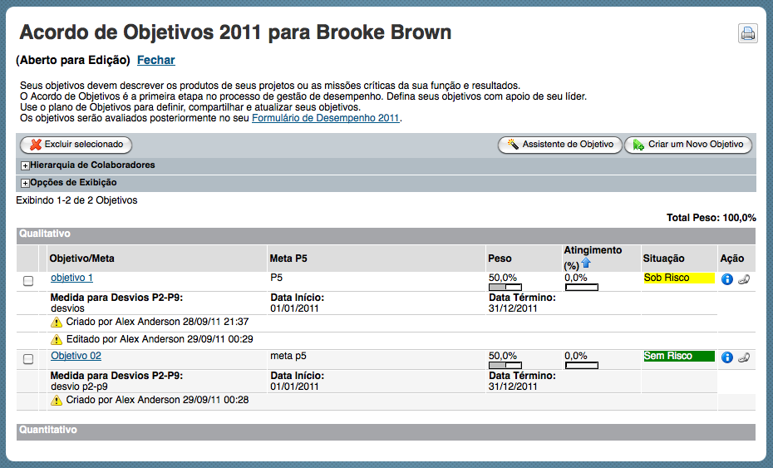

Goal Management: será responsável pela gestão do processo de contratação de metas individuais e organizacionais, desde o momento da contratação até o momento da avaliação final.

Dentro desse processo, usaremos 5 itens de configuração para atender às necessidades de gerenciamento de metas da Votorantim Siderurgia. Seguem os modelos:

- Remuneração Variável 2015
- Remuneração Variável 2016
- Remuneração Variável Adiconal 2015
- Remuneração Variável Adicional 2016
- PPR 2016
- Relatórios

Fluxo do Processo

3.1 Remuneração Variável 2015

Como o processo de metas já foi iniciado, o sistema será ajustado para que o administrador crie um novo fluxo somente com as etapas finais do processo, que serão as trabalhadas dentro do sistema. Foi definido que esse fluxo irá iniciar a partir da etapa de acompanhamento.
Segue o fluxo definido para 2015:

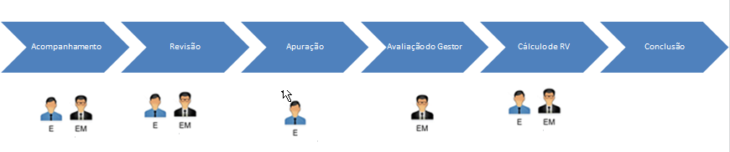

E = Empregado
EM = Gestor

Na etapa “Cálculo de RV” tanto E quanto EM não terão ação alguma no formulário, já que é uma etapa de responsabilidade da área de Remuneração.
- Todas as informações de indicadores referentes a 2015 serão migradas para a nova instância.
- Se houver a necessidade de criação de novos indicadores para um usuário, essa meta será criada através das ferramentas de administração (O Administrador responsável pelo usuário sobe a meta no sistema).

3.2 Remuneração Variável 2016

Para o processo de Remuneração Variável 2016, o objetivo foi simplificar ao máximo a maneira como o usuário final contrata e acompanha as suas metas. Dessa forma o processo de acesso à criação e acompanhamento de metas é o seguinte:
- Haverá a utilização do Simulador RV, localizado na tela inicial, para que o empregado insira a pontuação do Plano de Metas para o cálculo da RV
- A Biblioteca de Metas será utilizada, baseando-se no que a Votorantim Cimentos já utiliza atualmente
- Acessar o fluxo somente através do bloco de “Pendências” do sistema, que traz de uma forma consolidada todas as pendências do empregado (Imagem 1)
- Acessando o fluxo através das pendências existe um link direto para o fluxo do empregado (Imagem 2)
- Dentro do fluxo, haverá um botão para “Adicionar nova meta” (Imagem 3)
- Clicando no botão de “Adicionar nova meta” aparecerá apenas a opção Biblioteca de Metas (Imagem 4):
- Meta Individual: essa opção não estará habilitada para a VS.
- Biblioteca de Metas: todas as metas disponíveis estarão na Biblioteca e virão do sistema GOL (sistema que faz a gestão dos indicadores da VS). A biblioteca de metas subirá para o SuccessFactors por meio de uma carga. Dentro da biblioteca estarão disponíveis as metas individuais e corporativas
- Dentro das metas individuais todos os campos virão em branco para o preenchimento, exceto o campo “Código da Biblioteca” que virá em branco e sem a possibilidade de edição (este campo foi criado para poder gerenciar as metas que foram trazidas da biblioteca). (Exemplo de campos abertos na Imagem 5)
- Dentro da biblioteca serão apresentadas as metas que serão imputadas pelo administrador e serão apresentadas no formato da imagem 6.
- Quando o empregado selecionar uma meta da biblioteca, ela já virá preenchida sem a possibilidade de edição, com exceção do peso que poderá ser alterado.
- O fluxo que será utilizado está descrito na imagem 8.

OBS: Todas as imagens abaixo são exemplos colhidos na instância de teste da Votorantim Cimentos

Imagem 1:
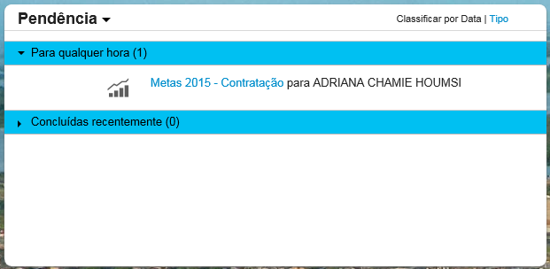

Imagem 2:
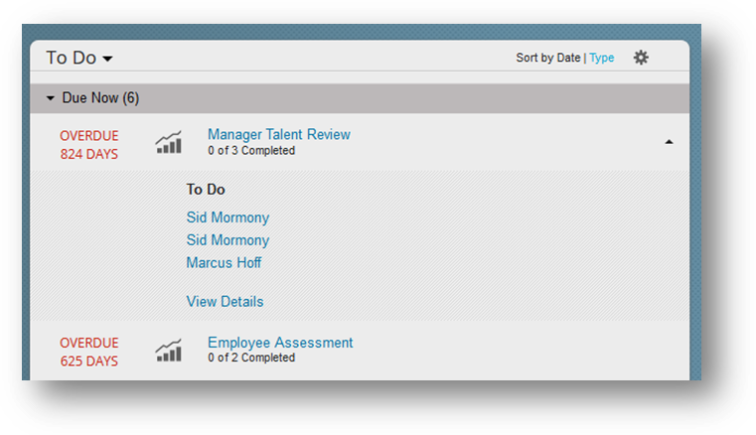

Imagem 3:

Imagem 4:
Para a VS não estará habilitada a opção de contratação de metas individuais, será utilizado apenas a Biblioteca de Metas
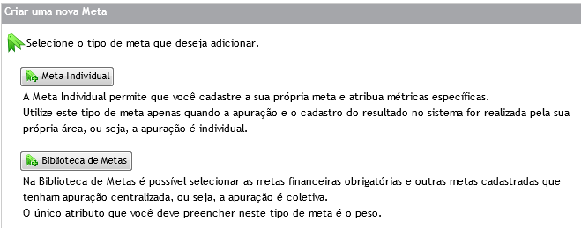

Imagem 5:
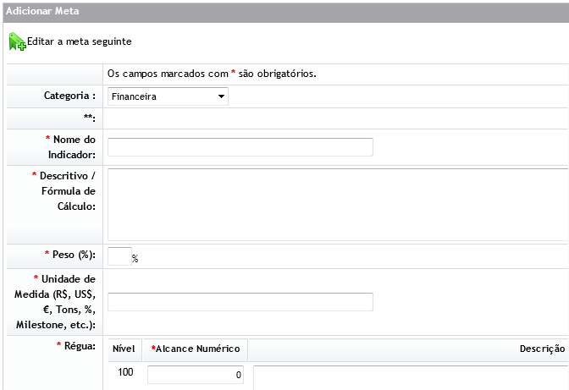
Imagem 6:
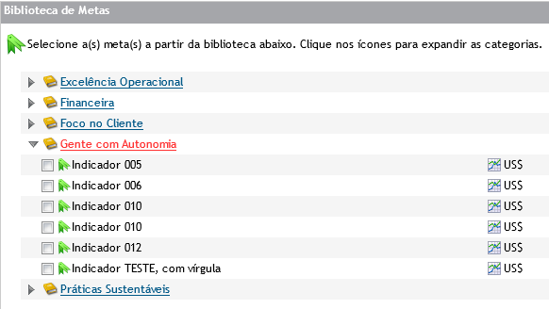
Imagem 7:
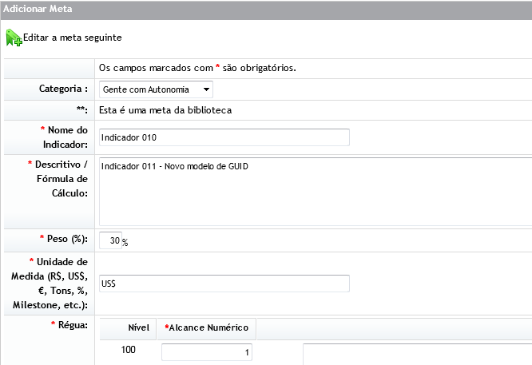
Apenas o campo do peso estará disponível para edição.
Imagem 8:
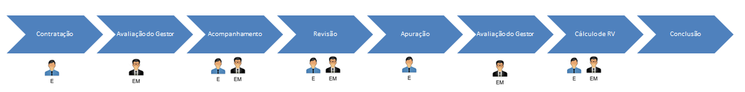

E = Empregado
EM = Gestor
Na etapa “Cálculo de RV” tanto E quanto EM não terão ação alguma no formulário, já que é uma etapa de responsabilidade da área de Remuneração.

* Ocultar o Plano de Metas (Painel) para o usuário

Os campos que serão utilizados para a contratação de metas são os seguintes:
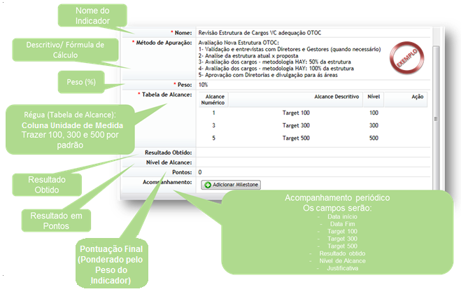

3.2.1 Etapas do fluxo

- Contratação
Nesta primeira etapa, cada empregado visualizará em Pendências o formulário que o Administrador do Sistema enviou previamente.
O empregado poderá adicionar apenas as metas da Biblioteca de Metas, com um mínimo 3 metas, no máximo 10 metas e cada meta deverá ter peso mínimo de 10%. Se o empregado inserir um peso inferior a 10%, ao tentar passar para a próxima etapa irá aparecer uma mensagem informando o peso mínimo.
Após inserir suas metas, o empregado deverá enviar para a próxima etapa e uma notificação será enviada para seu gestor.

- Aprovação do Gestor
O gestor do empregado visualizará seu formulário de metas em Pendências e só poderá visualizá-las. Se houver a necessidade de alteração, o gestor deverá enviar este formulário para a etapa anterior, especificando o que deverá ser modificado pelo subordinado. Neste caso, uma notificação é enviada para o empregado, informando que existem informações que precisam ser alteradas.
Se o gestor estiver de acordo com todas as informações, deverá enviar o formulário para a próxima etapa.

- Acompanhamento
Nesta etapa, empregado e gestor terão acesso ao formulário, sendo esta uma etapa colaborativa. O formulário é visualizado em Pendências. Nem o empregado e nem o gestor poderão editar o formulário nesta etapa, sendo o RH Responsável por fazer uma passagem de etapa em lote para a etapa de revisão após o prazo estipulado pelo DHO. Essa etapa foi criada pois no levantamento foi identificado que durante um período o formulário deve ficar editável para a revisão das metas. Sendo assim o DHO poderá enviar os formulários em lote para a etapa de revisão e na data prevista retirar os formulários da revisão também em lote.

- Revisão
Nesta etapa, empregado e gestor terão acesso ao formulário, sendo esta uma etapa interativa. Ambos poderão editar o formulário e o gestor pode enviar o formulário para a etapa seguinte.
Nesta etapa também, informações sobre a pontuação parcial devem ser disponibilizadas no bloco Resumo, como existe hoje na instância Global. O campo Pontuação Final (Nivel), que atualmente é visualizado somente na etapa Apuração, também deverá ser disponibilizada nesta etapa.

- Apuração
Nesta etapa, o empregado poderá acessar seu formulário através das Pendências e apenas poderá visualizá-lo.. O resultado apurado no sistema GOL é carregado no sistema pela área de Remuneração

- Aprovação do Gestor
O gestor do empregado irá acessar o formulário de metas em Pendências e só poderá visualizá-las. Se houver a necessidade de alteração, o gestor deverá enviar este formulário para a etapa anterior, especificando o que deverá ser modificado pelo DHO remuneração/adm.
Se o gestor estiver de acordo com todas as informações, deverá enviar o formulário para a próxima etapa.

- Cálculo de RV
Esta é uma etapa em que não ocorre nenhuma ação. Após as tratativas da área de Remuneração, os formulários deverão ser movimentados em lotes para a próxima etapa.

- Conclusão
O formulário nesta etapa poderá ser visualizado na Caixa de Entrada de documentos do empregado, na opção Concluído. Aqui, é possível somente a visualização das informações.

3.3 Remuneração Variável Adicional 2015

Este formulário é voltado para os empregados que foram transferidos, porém o fluxo será a partir da etapa de acompanhamento.

3.4 Remuneração Variável Adicional 2016

Este formulário e fluxo é exatamente igual ao formulário Remuneração Variável 2016 e é voltado para os empregados que foram transferidos.

3.4 PPR 2016

Como o PPR utiliza painéis coletivos para o cálculo, um usuário será criado por painel de PPR para poder consolidar os resultados das metas. Cada um desses usuários terá o seu respectivo painel de grupo disponível para consulta do administrador e essas informações também poderão ser extraídas através de relatórios. Será criado um painel para cada unidade VS.

Teremos um fluxo para o PPR 2016, cujo pagamento será realizado em Fevereiro. Segue o modelo:

Pagamento uma vez por ano:
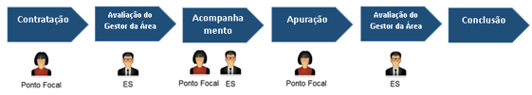

ES: Gestor da Área

3.5 Relatórios

Durante a definição dos processos, foram solicitadas melhorias em alguns relatórios que já existem atualmente no ambiente de produção da instância global e a criação de mais alguns relatórios, para atender a demanda da área de DHO. Serão utilizados 4 relatórios conforme definido abaixo:
- Solicitação de melhoria:
- Nome do relatório atual “Metas 2014”, para esse relatório será inserido a coluna com as informações do status do painel;
- Relatório a ser substituído:
- Nome atual do relatório “Variable Pay 2012”, esse relatório será substituído pelo que existe hoje na instância da VC. Utilizado para a realização dos cálculos
- Solicitação de um novo relatório:
- Criação de um relatório que irá substituir o atual “Metas 100/300/500”. Os campos utilizados serão: nome do empregado, matrícula, peso, categoria da meta, tipo da meta, %, nome do gerente, nome da meta, resultado, status do painel, unidade, empresa, área RH.
- Relatório que não sofrerá alteração:
- O dashboard não sofrerá nenhuma alteração e será utilizado da mesma forma.

Os relatórios serão configurados com a opção utilizar filtros na execução do relatório e com a opção de exibição de para ocultar colunas. Assim como é na instância global.

Ponto de Atenção
Como limitação do sistema, não é possível realizar o cálculo do pagamento variável, pois não há um módulo de compensação configurado. Para resolver essa limitação será utilizado um relatório que exportará as informações necessárias e o cálculo será feito em uma planilha excel.
Um ponto de atenção é que ainda não foi feita uma avaliação do relatório utilizado pela VC, pois até o momento não haviam rodado nenhum ciclo na instância nova.

Empregados da Argentina e Colombia

Para empregados da Argentina e Colombia que não tem painel de metas (nível profissional), utilizaremos o formulário específico – mesmo utilizado para novos empregados.

5.0 DIRETRIZES

5.1 Elegíveis

Todos os empregados que ocupam posições no GS 29 e acima no Brasil e GS32 e acima na Argentina e Colômbia.

5.2 Diretrizes para Contratação de Metas

a) As metas devem ser específicas, mensuráveis, acordadas entre as partes, realistas e ter um tempo ou prazo definido – critério SMART: Específicas, Mensuráveis Factíveis, Realistas e com Tempo definido para execução.

b) Devem expressar o impacto final esperado pela organização do esforço empreendido pelo empregado.

c) O painel de metas deve ser representado pelo bloco de indicadores financeiros e pelo bloco de indicadores individuais, totalizando no máximo 8 (oito) metas.

d) O bloco de indicadores financeiros representa as metas prioritárias da empresa para o ciclo (1 ano), definidos pelo CA (Conselho de Administração).

e) O bloco de indicadores individuais representa o desdobramento das metas compromissadas dentro da área de atuação dos empregados e/ou equipes, considerando o mandato estratégico do presidente. Devem expressar ao máximo a contribuição individual assegurando a diferenciação de performance. Para permitir focar a atenção do empregado, poderão ser estabelecidas no máximo 6 (seis) metas individuais, além das metas financeiras e, nenhuma meta individual poderá ter peso inferior a 10% (dez por cento).

f) Poderão ser fixados fatores exógenos para determinadas metas da empresa, para que a apuração final reflita corretamente a contribuição dos empregados que sobre elas atuam. Esses fatores somente poderão ser fixados pelo CA (Conselho de Administração).

g) O prazo para definição das metas individuais será até 30 dias após divulgação das metas financeiras, com o devido registro e aprovação pelo gestor no sistema específico, cuja penalidade é o não pagamento da RV pelo não cumprimento do prazo estabelecido.

5.3 Valor da Remuneração Variável

A RV é definida em múltiplos de salário mensal de acordo com o GS de cada cargo.

5.4 Escala de Desempenho

A escala de desempenho vai de 100 a 500 pontos. Devem ser definidos os níveis de alcance para os níveis 100, 300 e 500 de cada meta, de acordo com as seguintes diretrizes:

a. Nível 100 é o mínimo exigido para pagamento. Neste patamar deve ser contemplado o desempenho do ano anterior com os ajustes pelos fatores exógenos caso estes existam, bem como os ganhos previstos pelos investimentos realizados. Caso o nível de atividade previsto para o ano não permita a adoção desse critério, deve-se observar o principio de se manter a performance já alcançada do que está sob nosso controle.

b. Nível 500 representa o desafio máximo, definidos pelo CA (Conselho de Administração). Pressupõe-se que as metas de nível 500 devam ser possíveis, porém desafiadoras.

c. Nível 300 é ponto equidistante entre as metas 100 e 500.

5.5 Distribuição dos Pesos das Metas

a) A distribuição dos pesos do painel de metas (financeiros e individuais) deve ser da seguinte forma:

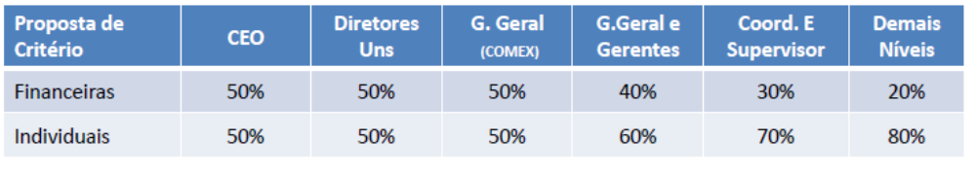

5.6 Revisão / Substituição das Metas

a) Caso ocorram mudanças importantes nas prioridades da empresa, metas poderão ser substituídas, garantindo o foco dos empregados nos temas relevantes do momento.

b) Não serão permitidas alterações dos parâmetros de medição das metas e de seus níveis de alcance.

c) A análise e a decisão dessas propostas de substituição de metas, inicialmente acordadas, serão feitas no mês de junho.

5.7 Remuneração Adicional / Prêmio Extra

Os empregados que obtiveram um desempenho extraordinário poderão ser recompensados com até o dobro do valor de sua Remuneração Variável (RV) calculada, desde que a meta financeira iguale ou exceda o nível 350.

a. Resultado financeiro entre 350 e 399 pontos, até 5% (cinco por cento) da população poderá ser beneficiada, com um adicional de até 5% sobre o valor total de RV a ser pago.

b. Resultado financeiro igual ou maior a 400 pontos, até 10% (dez por cento) da população poderá ser beneficiada, com um adicional de até 10% sobre o valor total de RV a ser pago.

c) Qualquer empregado poderá ser escolhido, independentemente do nível de alcance que teve em suas metas.

d) As proposições para esse reconhecimento devem levar em conta os resultados atingidos muito acima do esperado, participações em missões ou projetos específicos não previstos em suas metas ou, metas definidas que não capturaram a real contribuição do empregado para os resultados da empresa.

e) Não há número mínimo de recompensados, entretanto, o número de proposições não poderá ultrapassar os limites estabelecidos no item a. acima.

f) O valor adicional gerado não poderá ser distribuído de forma igual aos indicados.

g) O valor adicional será distribuído conforme o número de elegíveis, podendo não ser consumido em sua totalidade.

5.8 Governança do Programa

a) Aprovação e avalição do painel de metas Posição Aprovação e Avaliação Diretor Presidente VS Conselho de Administração da VS (CA) Diretores Diretor Presidente + CA (via Comitê de Remuneração e Pessoas) Demais níveis Gestor direto

b) Remuneração Adicional / Prêmio Extra O Diretor Presidente da VS será responsável pela aprovação final dos indicados pela diretoria, bem como pela forma de distribuição dos valores a serem pagos.

c) Comitê de Validação das Metas O Comitê de Validação de Metas, se reunirá até março, com a missão de garantir o correto desdobramento das metas estabelecidas pelo Conselho de
Administração (CA) e pelo Diretor Presidente VS para que o rigor utilizado na fixação dos níveis de alcance das metas seja homogêneo em toda a empresa.

5.9 Apuração dos Resultados
a) Os resultados dos indicadores financeiros serão apurados pela Gerência Geral Administrativa e Financeira e apresentadas ao CA (Conselho de Administração). O CA deve analisar e aprovar os resultados financeiros da VS.

b) A avaliação das metas mensuráveis deve considerar os resultados finais apurados, considerando-se fatores exógenos, caso tenham sido definidos.

c) A avaliação deve considerar fatos objetivos e concretos que permitam concluir o real nível de alcance das metas, contendo evidências auditáveis.

d) Indicadores financeiros ou individuais com medição igual ou inferior a 100 pontos deverão ter resultado 0 (zero).

e) Todas as metas devem estar avaliadas e aprovadas no sistema de metas.

5.10 Pagamento

a) O pagamento da RV será único e ocorrerá no mês de fevereiro do ano seguinte ao de
referência para todos os empregados ativos até a data de pagamento.

b) Deve ser usado como base o salário do mês de dezembro do ano anterior ao do pagamento VS Código PC-VSBR-DHO-004 Política (PC)

5.11 Outras Considerações

5.11.1 Admissões

O pagamento deve ser pro rata (proporcional) ao número de meses trabalhados no ano de referência (considerar mês trabalhado o período maior ou igual a 15 dias. Os admitidos a partir de 1º de outubro deverão seguir a pontuação do gestor direto para o recebimento do pagamento proporcional ao período trabalhado.

5.11.2 Promoções / Mudanças de área durante o ano de referência

a) No momento da mudança ou promoção, novas metas devem ser definidas para o restante do período.

b) Para mudança de área, no final do exercício os gestores das duas áreas devem concluir a apuração final das metas.

c) O pagamento será proporcional aos resultados alcançados em cada área e /ou posição. Se o menor período trabalhado em uma das posições / áreas for inferior ou igual a três meses, considera-se, para efeito de cálculo, os resultados, anualizados, obtidos no maior período.

d) Em caso de expatriação, a RV será paga conforme padrão operacional da política de expatriação e/ou carta oferta.
e) Para empregados promovidos até 30 de setembro do ano de referência, o pagamento da RV (12 meses) deverá ser realizado considerando o GS avaliado na promoção. Para empregados promovidos de 01 de outubro até 31 de dezembro do ano de referência, deverá ser utilizado para pagamento o GS de 30 de setembro.

f) Não haverá proporcionalidade de targets nos casos de promoção.

5.12 Desligamentos

a) No caso de desligamento por iniciativa do empregado durante o ciclo (até 31/dez), ocorrerá a perda total da Remuneração Variável (RV) do período. Se ocorrer pedido de demissão, após o encerramento do ciclo, entre 01/jan e 28/fev, o empregado receberá a RV proporcionalmente aos meses trabalhados no ano de referência, desde que o período não seja inferior a 3 meses.

b) No caso de desligamento por iniciativa da empresa, o empregado receberá proporcionalmente e aos meses trabalhados, desde que o período não seja inferior a 3 meses.

c) O pagamento será único e efetuado até 30 dias após o pagamento dos empregados ativos.

d) Nos casos de Aposentadoria e Falecimento, o valor a ser pago será integral, na data do recebimento dos demais empregados desligados, item acima.

e) Os empregados demitidos por justa causa não fazem jus a nenhum pagamento de RV.VS Código PC-VSBR-DHO-004 Política (PC)

f) As metas financeiras serão apuradas no final do período e as outras metas devem ser avaliadas até a data do desligamento.

g) A empresa reserva-se o direito de, a qualquer tempo alterar e/ou cancelar esta Política.

5.13 Remuneração Variável Diferida (RVD)

A RVD foi eliminada a partir do ano base 2014, contudo, o pagamento referente aos anos base 2012 e 2013 ocorrerá normalmente em fevereiro de 2015 e 2016, respectivamente.

Descrição Detalhada da Configuração

6.1 Remuneração Variável 2015:

Fluxo (Workbook SF)
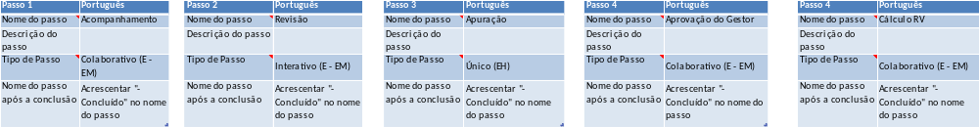

Passo – tipo de passo, alterar para DHO. O empregado não apura a meta. Ela é apurada no sistema gol e o DHO remuneração faz uma carga na biblioteca do resultado final. A Sigla EH representa o DHO.
Passo 3 – aprovação do gestor – o empregado também precisa aprovar. Precisaremos incluir um passo neste fluxo de aprovação para que o empregado aprove antes e encaminhe para o gestor fazer o check final.
Formulário (Workbook SF)
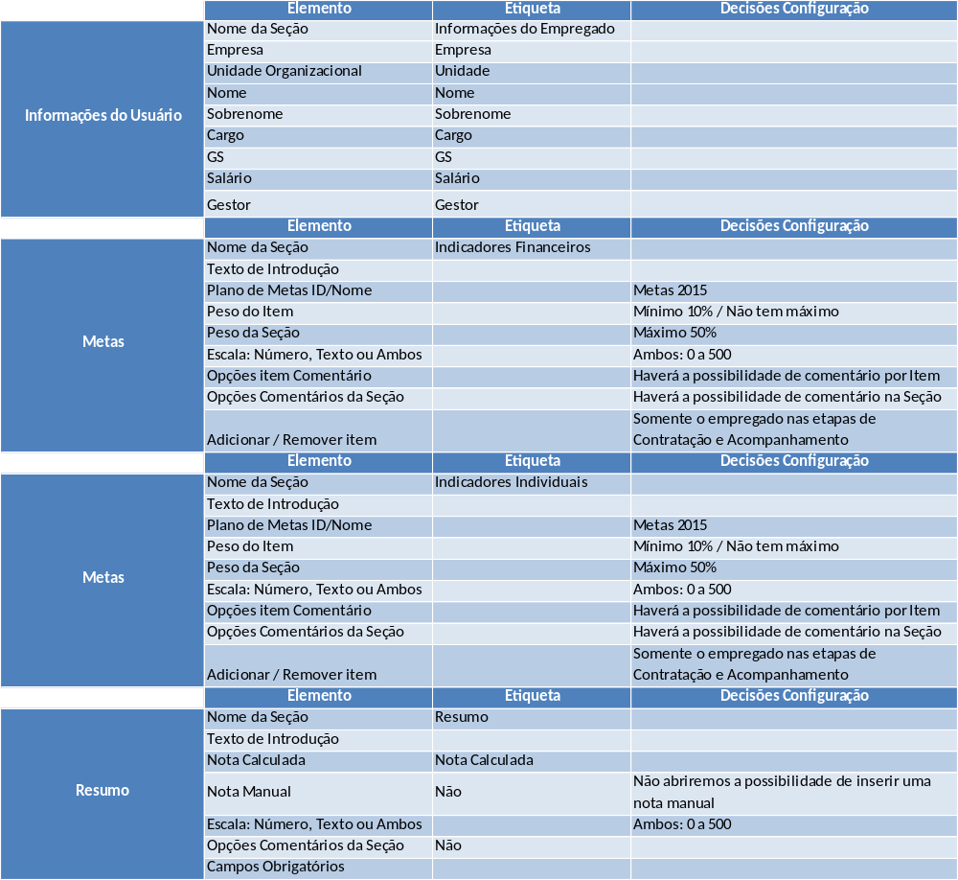

Nos campos escala – considerar “ambos” e não só numérico. - OK

5.2 Remuneração Variável 2016:

Fluxo (Workbook SF)
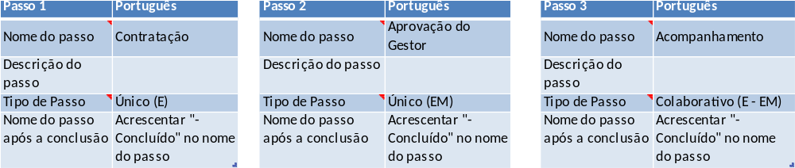
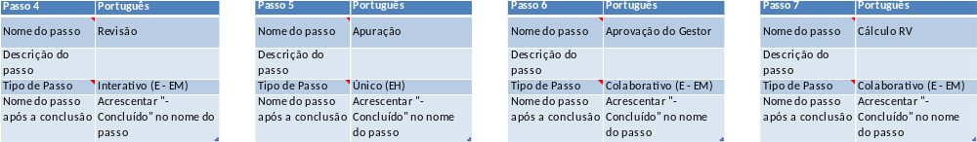

No passo 5 – apuração, esta deve ser feita pelo DHO (idem ao fluxo anterior)
No passo 6 – aprovação gestor – deve ser igual ao fluxo anterior, com aprovação inicial do empregado e posterior do gestor.

Alterado
Formulário (Workbook SF)
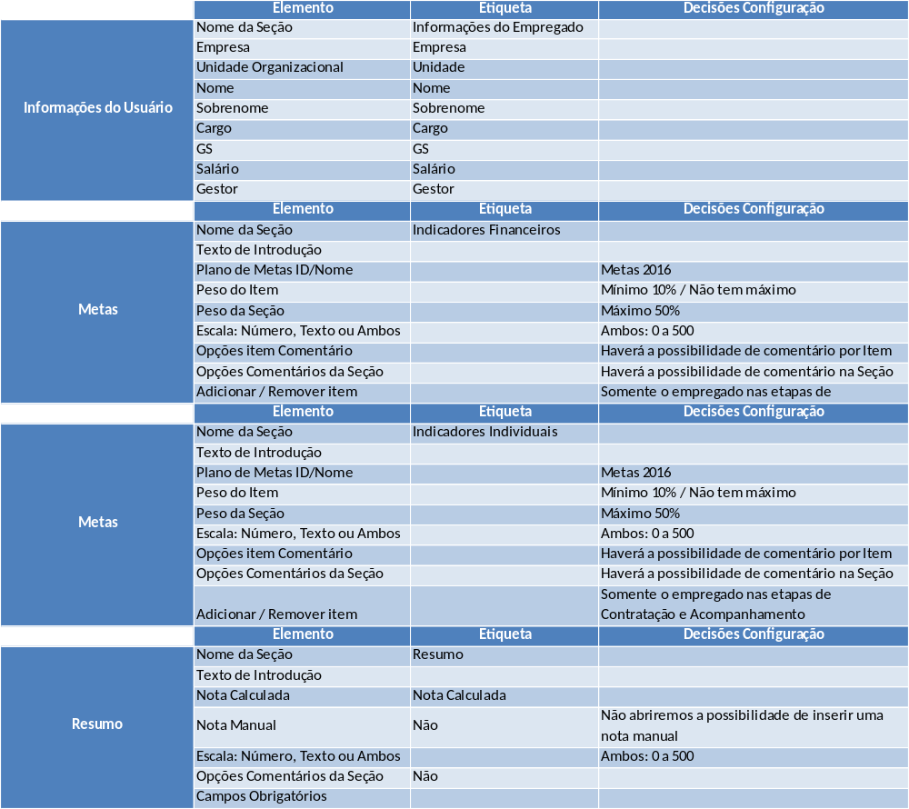

Idem anterior – escala, considerar ambos OK

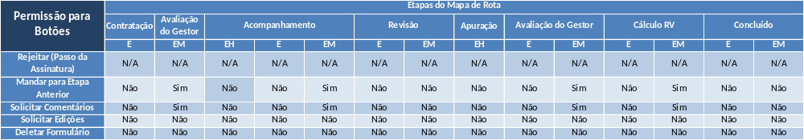
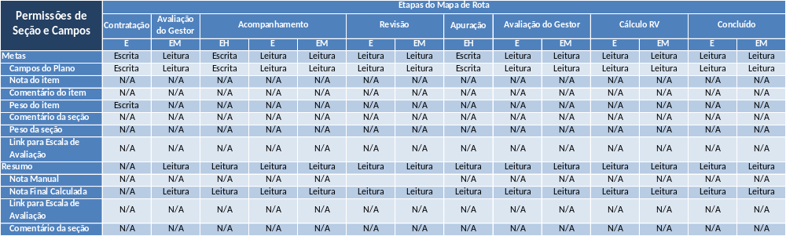

No acompanhamento, o DHO remuneração faz a carga via biblioteca e encaminha para empregado visualizar e enviar para gestor. OK Alterado
Na apuração segue o mesmo processo – DHO Remuneração faz a carga e envia para o empregado aprovar e depois segue para o gestor.
Comentário HRST: Uma dúvida, na etapa de Apuração o DHO Remuneração vai fazer uma carga e enviar para a próxima etapa que é a Aprovação do gestor. É isso mesmo?

Exemplo:
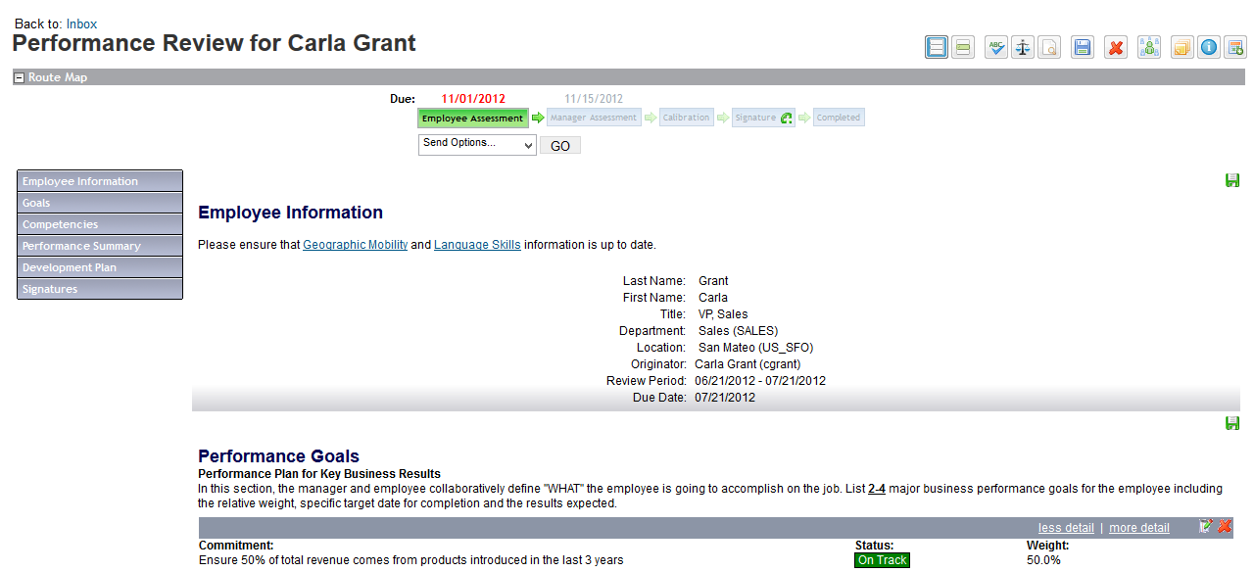

Plano de Metas - Painel (Workbook SF)
Decisões/Campos
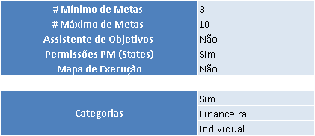
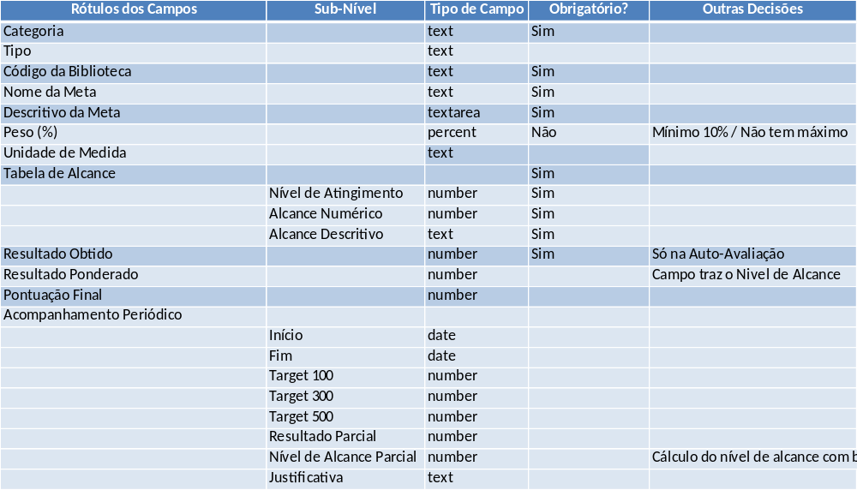

No campo peso, não deve ter trava, pois algumas metas tem menos de 10% de peso. OK
Precisamos que seja enviada uma mensagem caso o peso seja inferior, mas que não trave a contratação da meta. OK. Inseri essa informação no texto na pág 10
Permissões do Plano de Metas (Painel)
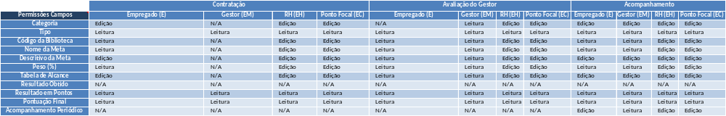
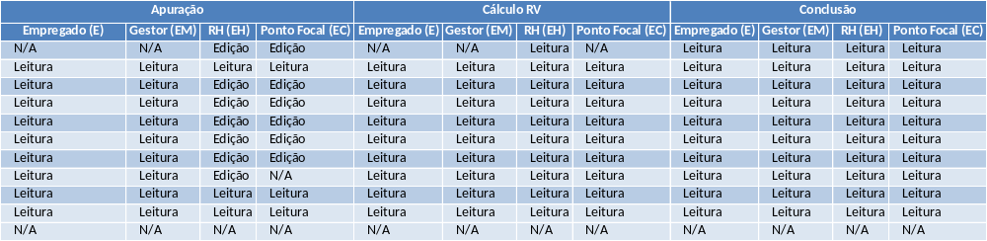

Nos campos destacados acima, deve ser somente leitura e não edição. OK, alterado
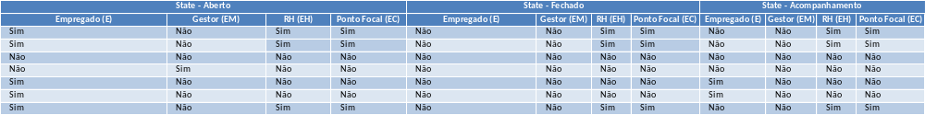

A importação de metas será pela biblioteca OK, alterado
No acompanhamento o RH / Ponto focal pode criar e deletar meta. Ok, alterado

Exemplo:
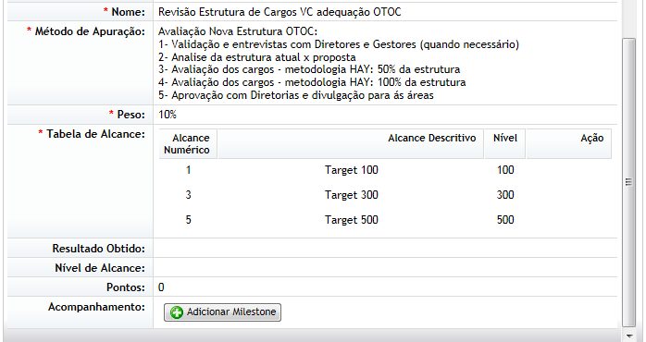

5.3 Remuneração Variável Adicional 2016: idem 2015

Fluxo (Workbook SF)
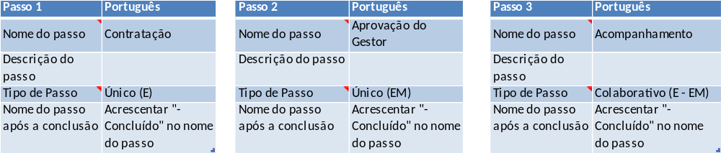
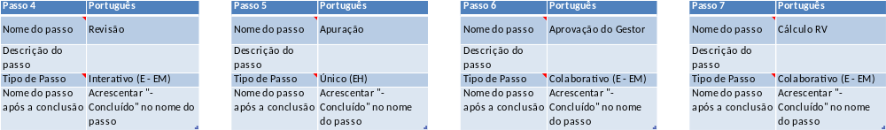

Formulário (Workbook SF)

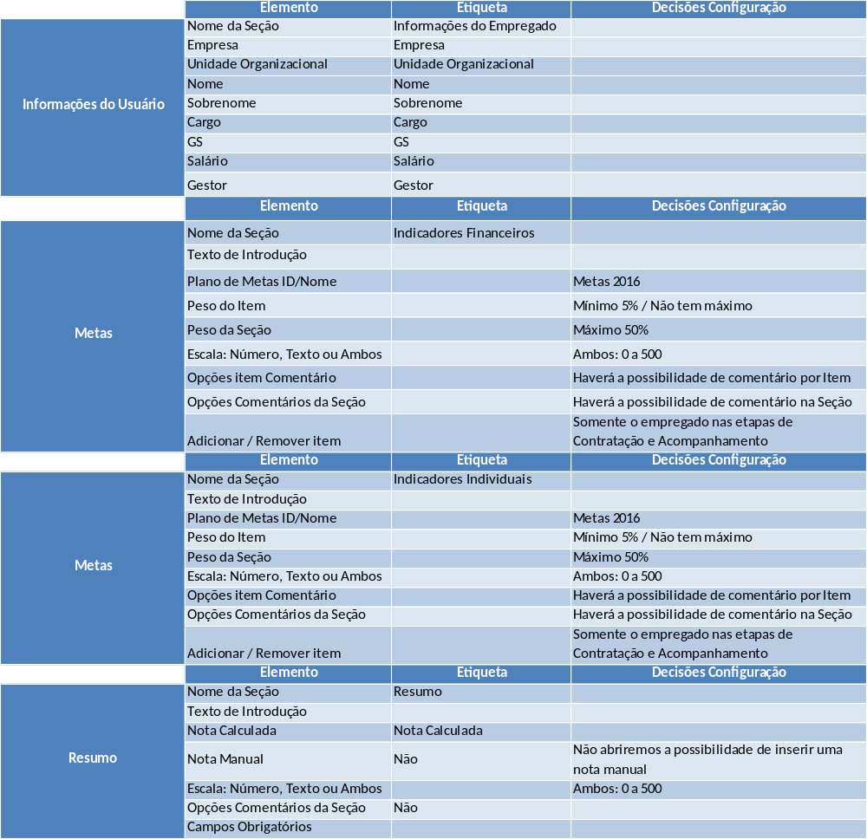

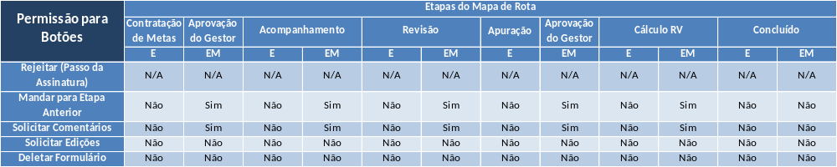
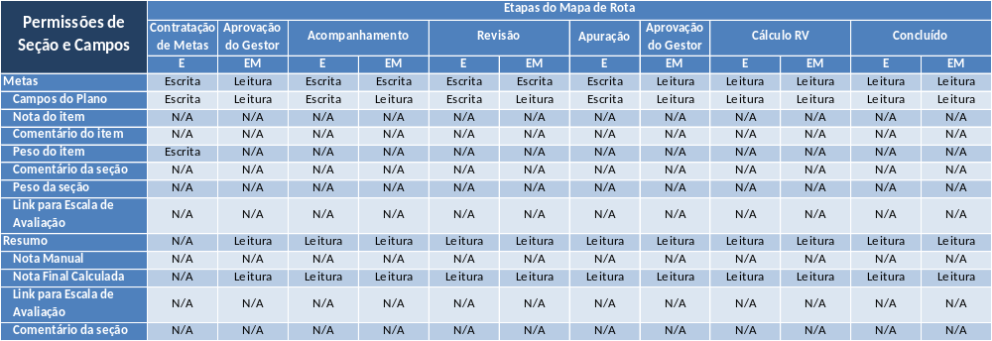

Exemplo:

Plano de Metas - Painel (Workbook SF)
Decisões/Campos

Permissões do Plano de Metas (Painel)
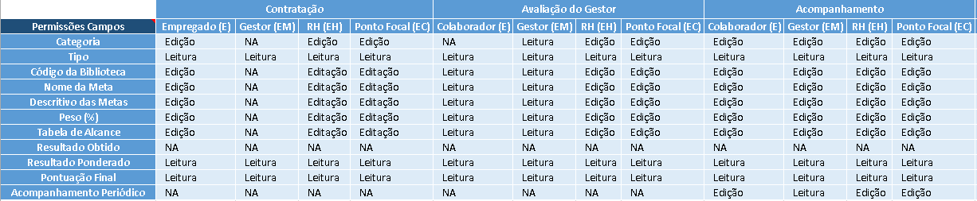
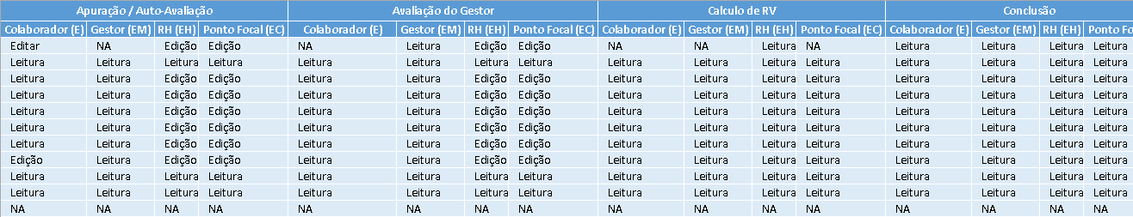

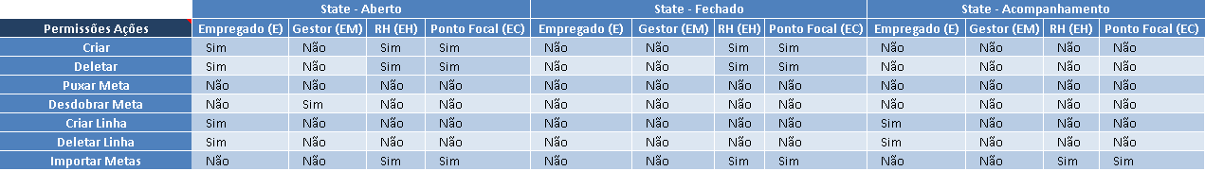

Exemplo:

5.4 PPR 2016:

Fluxo (Workbook)

PPR com pagamento 1x por ano (Fevereiro)

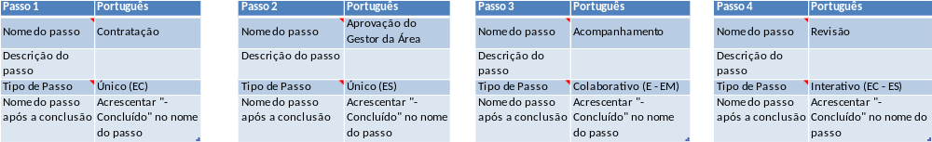
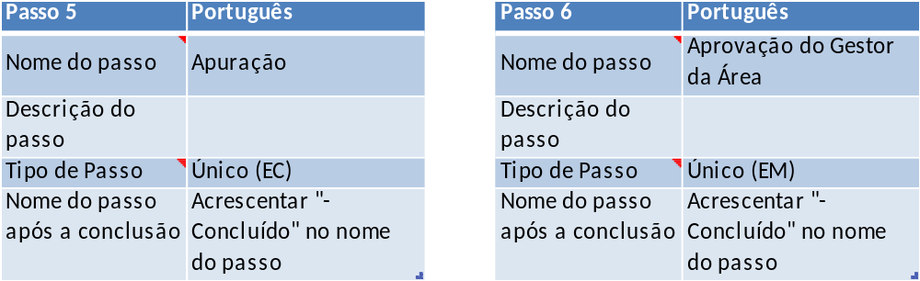

Formulário (Workbook SF)
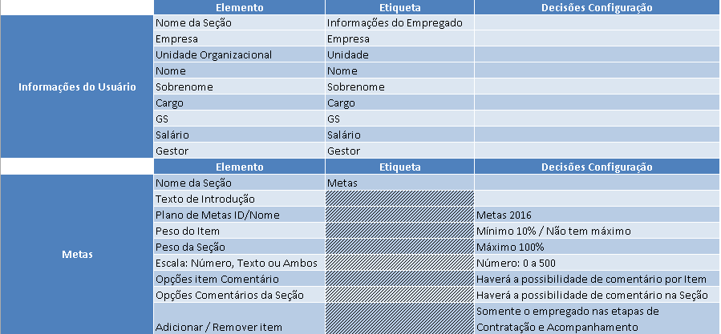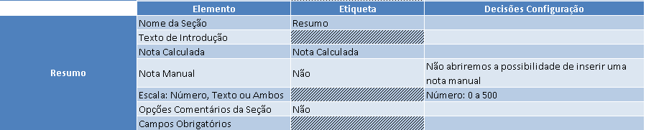

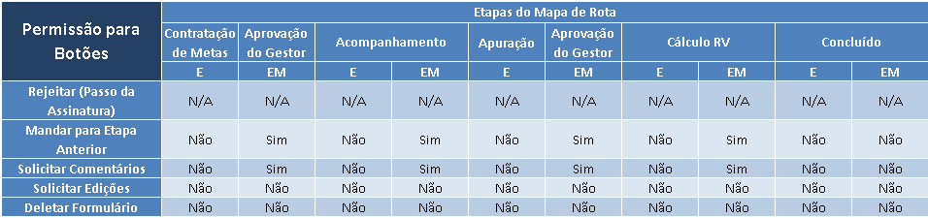

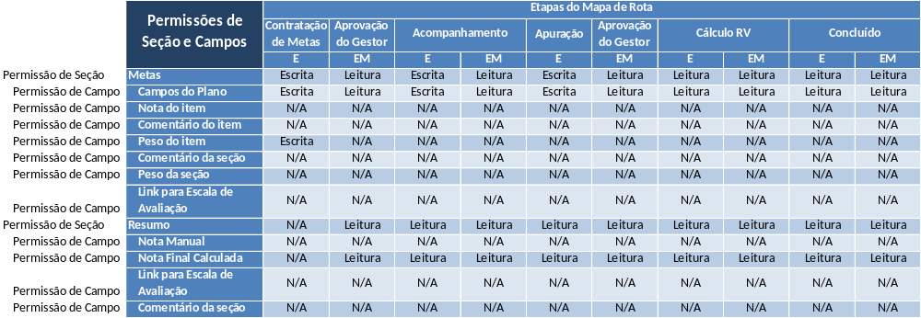

Exemplo:

Plano de Metas - Painel (Workbook SF)
Decisões/Campos
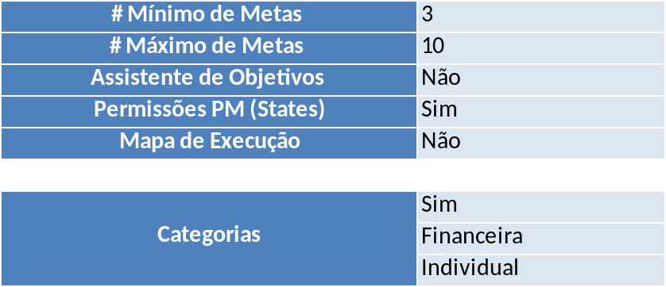

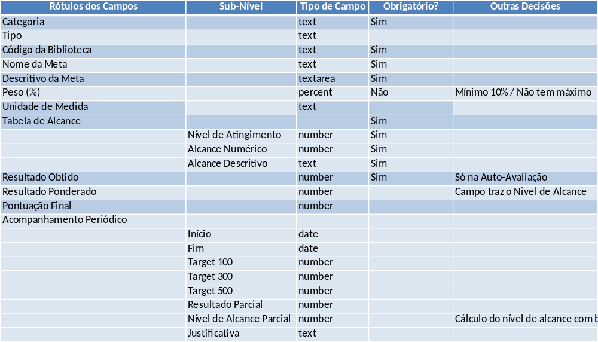

Permissões do Plano de Metas (Painel)

Exemplo:

Anexos

Workbook: 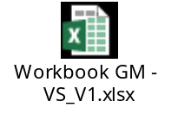

Atas de Reunião: 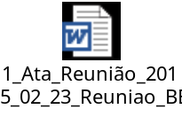 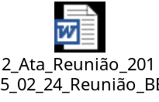 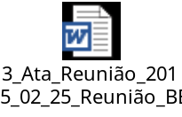

Comentários
Solicitado a inclusão de um campo para anexar evidências, porém essa é uma limitação do sistema e não é possível incluir anexos ao relatório.

